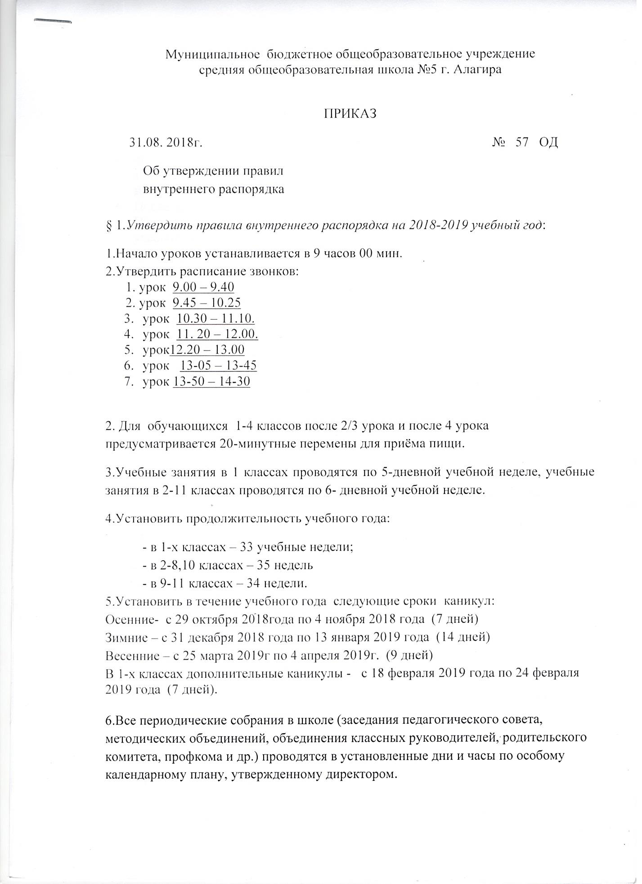

§ 2.
1.Обязанности учителей
- Учителя являются в школу не позднее, чем за 15 мин. До начала своих уроков.
- Приходя в школу, учителя знакомятся с распоряжениями и объявлениями школы на доске «Распоряжений и объявлений».
- В случае неявки к первому звонку, учитель считается опоздавшим; о каждом таком случае доводится до сведения директора школы. О причине опоздания или отсутствия учителя письменно сообщается директору школы.
- После звонка учитель входит в свой класс.
- Прежде приступить к занятиям, учитель проверяет готовность учащихся и учебного классного помещения к уроку (чистота помещения, наличие мела, тряпки, ручек, необходимых учебных пособий). В случае, если классное помещение не подготовлено должным образом к занятиям, учитель не начинает занятия до приведения помещения в полную готовность. О всех случаях, задержки урока из-за неподготовленности классного помещения учитель сообщает в тот же день директору или заместителю директора по УВР.
- После звонка об окончании урока учитель сообщает учащимся об окончании занятий и даёт им разрешение на выход из кабинета. Учитель выходит последним, позаботившись об открытии форточек или окон дежурными учащимися.
- Категорически запрещается удалять учащихся с урока. Кризисные ситуации анализировать в конце учебного дня с классным руководителем. Прибегать к помощи родителей в крайних случаях и искать меры педагогического воздействия на детей.
- По окончании последнего урока учитель, проводивший урок, сопровождает учащихся до дверей школы.
- Учитель во время урока следит за сохранностью имущества, чистотой и порядком в кабинете. В случае обнаружения каких-либо пропаж или порчи вещей, учитель доводит об этом до сведения администрации школы в тот же день по окончании работы.
- Закрепление рабочих мест за учащимися в классном помещении производит классный руководитель.
- Оценку за ответ учащихся кратко мотивирует, объявляете классу и заносит в классный журнал и дневник.
- Учитель обязан лично отметить в классном журнале отсутствующих учащихся.
- Учитель приносит и уносит классный журнал сам, не передавая его учащимся и не оставляя в классе.
- Учитель дает учащимся домашнее учебное задание до звонка. В 1-8 классах учитель записывает задания на доске и следит за правильностью записи его учащимися в свои дневники.
- Учитель обязан ясно и точно записывать в классном журнале содержание урока и домашнее задание учащимся.
- Учитель обязан следить за выполнением учащимися «Правил для учащихся» и правил внутреннего распорядка школы.

2.Обязанности классных руководителей
Классные руководители обязаны:
- Ежедневно проверять посещаемость учащихся занятий, немедленно принимать меры к выявлению причин пропусков и опозданий учащихся. В случае, если причиной неявки учащегося в школу является болезнь, позволяющая ему, однако, заниматься дома, классные руководитель обязан организовать ежедневную передачу учащемуся домашних учебных заданий. Справки о пропусках учащихся по болезни, подписанные врачами, передаются классному руководителю.
- Систематически наблюдать за состоянием классного помещения и всех вещей и пособий, находящихся в нем, за внешним видом учащихся, а также за состоянием их учебников, тетрадей и дневников.
- Раз в неделю проверять и подписывать дневники учащихся; при проверке дневников обращать внимание на правильность и аккуратность записей и на наличие в дневниках подписи родителей учащихся.
- Раз в наделю, по субботам, давать администрации школы сведения о посещаемости и успеваемости учащихся класса.
- Следить за организацией проверки знаний учащихся по предметам, изучать в данном классе, и в случае обнаружения здесь существенных недочётов, сообщать об этом администрации школы.
- Своевременно организовывать помощь отстающим учащимся.
- Систематически проверять нагрузку учащихся домашним учебными заданиями, внеклассными и внешкольными занятиями и общественной работой.
- Проверять наличие у учащихся физкультурных костюмов, а также учебных принадлежностей, необходимых для уроков труда и рисования.
- В неделю дежурства своего класса по школе руководить этим дежурством.
- Раз в неделю проводить классное собрание учащихся ( в день установленный администрацией школы).

3.Обязанности дежурных учителей
Для наблюдения за порядком в школе устанавливаются дежурства по этажам учителей, согласно графику, утвержденному директором школы. Кроме них, назначается ответственный дежурный по всей школе.
- Ответственный дежурный учитель по школе приходит не позднее, чем за 20 минут до начала занятий. До его прихода впуск учащихся в школу без разрешения администрации не допускается.
- Ответственный дежурный обходит здание школы, проверяет, все ли в порядке, сообщает дежурном администратору всех неполадках.
- Дежурные учителя по этажам являются на дежурство не позднее, чем за 20 мин. до начала занятий.
- Дежурный учитель по этажам встречает учащихся в вестибюле совместно с дежурным администратором.
- Ответственный дежурный во время перемен следит за порядком в вестибюле, регулирует изменения в расписании уроков.
- Дежурный по этажу в течении всех перемен находится на этаже и следит за порядком и чистотой, не допускает беготни и лишнего шума.
- Ответственный дежурный наблюдает за входящими в школу учащимися, в случае обнаружения у кого-либо неряшливости во внешнем виде, требует от учащегося привести себя в порядок.
- Ответственные дежурный учитель встречает гостей школы, не допускает на территорию школы посторонних лиц.
- Все дежурные учителя должны иметь бейджики с надписью «Дежурный учитель».
- ответственный дежурный учитель после уроков обходит все классы вместе с дежурными учителями, проверяет наличие классных журналов в учительской, отчитывается дежурному администратору по итогам дежурства.
- Дежурный учитель по этажам отчитывается по итогам дежурства перед дежурным администратором.
§ 3. Права и обязанности обучающегося
1.Обучающийся имеет право на:
- получение бесплатного общего образования, освоение основных образовательных программ дополнительного образования;
- выбор элективных и предметных курсов;
- выбор кружков и секций;
- получение дополнительных (в том числе платных) образовательных услуг;
- перевод в течение учебного года в другое образовательное учреждение;
- уважение человеческого достоинства;
- свободу совести и информации;
- свободное выражение собственных взглядов и убеждений;
- посещение мероприятий, проводимых Учреждением для учащихся, в том числе не предусмотренных учебным планом;
- участие в общественной жизни класса, Учреждения в целом;
- пользование в установленном в Учреждении порядке материально- технической базой, базами (банками) данных, информационно-методическими и библиотечными фондами, техническими средствами в соответствии с их учебным предназначением; использование вышеперечисленных в том числе и для отдыха, оздоровления, повышения культурного уровня.
- пользоваться гардеробом Учреждения для обеспечения сохранности личных вещей;
- требовать от педагогического работника объективной оценки результатов своей образовательной деятельности;
- получать полную и достоверную информацию об оценке своих знаний, умений и навыков, а также о критериях этой оценки;
- принимать участие в социально-культурных, оздоровительных и т.п. мероприятиях, организованных Учреждением;
- обращаться к администрации Учреждения с жалобами, заявлениями и предложениями по вопросам, касающимся процесса обучения в образовательном учреждении и любым другим вопросам, затрагивающим интересы обучающихся;

2.Обучающийся обязан:
- выполнять требования Устава Учреждения, настоящих Правил, законодательства РФ по вопросам организации и осуществления образовательного процесса;
- уважать честь и достоинство обучающихся, сотрудников Учреждения, окружающих во время пребывания в Учреждении, и вне его в других общественных местах во время проведения занятий, мероприятий;
- вести себя достойно, воздерживаться от действий, мешающих другим обучающимся овладевать знаниями, соблюдать учебную дисциплину, своевременно и точно исполнять распоряжения администрации Учреждения, соблюдать требования по обеспечению безопасности в Учреждении;
- бережно и ответственно относиться к имуществу Учреждения, эффективно использовать оборудование и технику Учреждения, поддерживать чистоту и порядок в зданиях и помещениях учреждения, соблюдать чистоту на территории Учреждения, экономно и эффективно использовать материалы, ресурсы, оборудование;
- заниматься ответственно и добросовестно, эффективно использовать образовательные и социально-культурные возможности Учреждения для саморазвития и самосовершенствования;
- выполнять требования педагогов в части, отнесенной Уставом и локальными актами Учреждения к их компетенции;
- своевременно без опозданий приходить на занятия, извещать классного руководителя о причинах отсутствия на занятиях;
- иметь опрятный внешний вид, деловой стиль в одежде, сменную обувь, форму для специализированных занятий в соответствии с требованиями программы;
- выполнять требования образовательных программ: посещать согласно учебному расписанию занятия и выполнять в установленные сроки все виды заданий, предусмотренные программой и/или учебным планом;
- соблюдать требования техники безопасности, санитарии и гигиены образовательного процесса, правила пожарной безопасности;
- в случае экстренной ситуации, связанной с обнаружением любой опасности жизни и здоровью, незамедлительно сообщить об этом любому сотруднику Учреждения;

3.Обучающимся запрещается:
- приносить, передавать, использовать во время образовательного процесса (как на территории Учреждения, так и во время проведения занятий, мероприятий вне его) оружие, колющие и режущие предметы, боеприпасы, взрывчатые вещества, пиротехнические игрушки, а также другие предметы, подвергающие опасности жизнь и здоровье других людей;
- приносить, передавать и употреблять спиртные напитки, средства токсического и наркотического опьянения, табачные изделия, находиться в помещениях Учреждения в состоянии алкогольного или наркотического опьянения. Курение в Учреждении и на территории Учреждения запрещено.
- применять физическую силу для выяснения отношений, использовать запугивание, вымогательство;
- совершать любые действия, влекущие за собой опасные последствия для окружающих, такие как толкание, удары любыми предметами, бросание чем-либо и т.д.;
- играть в азартные игры (например, карты и т.п.);
- находиться в помещениях Учреждения в верхней одежде и заносить в учебные помещения верхнюю одежду (пальто, куртки, плащи и т.п.);
- пользоваться во время занятий средствами мобильной связи;
- употреблять во время занятий пищу и напитки;
- загрязнять или засорять помещения Учреждения;
- громкие разговоры и шум во время занятий;
- употреблять в речи неприличные слова и выражения;
- нарушать правила техники безопасности на уроках и переменах;
- производить любые изменения в аппаратном или программном обеспечении компьютеров.

